日期 | 會議名稱
112年4月21日 | 112年性別平等專案小組會議
參加人員詳如簽到表，參與率92%
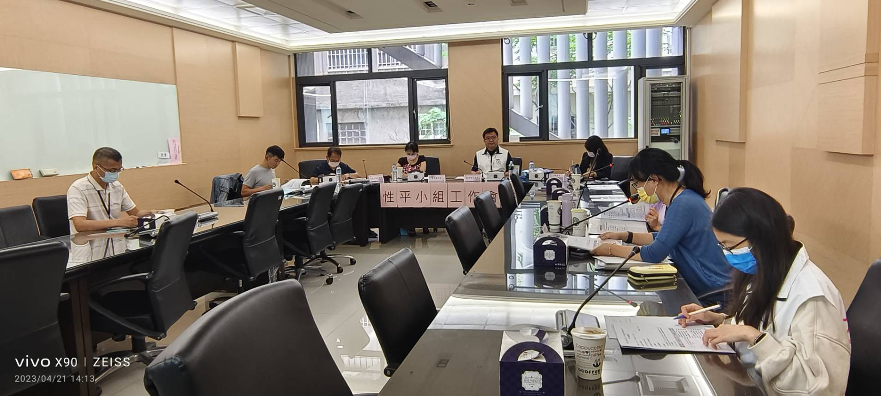 |  | 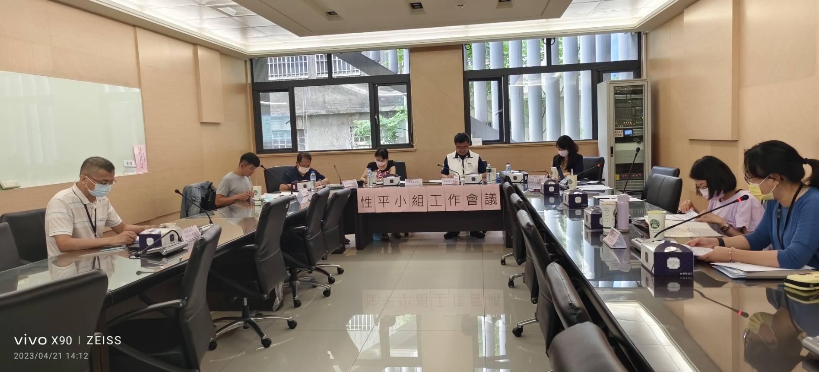
會議照片 |  | 會議照片
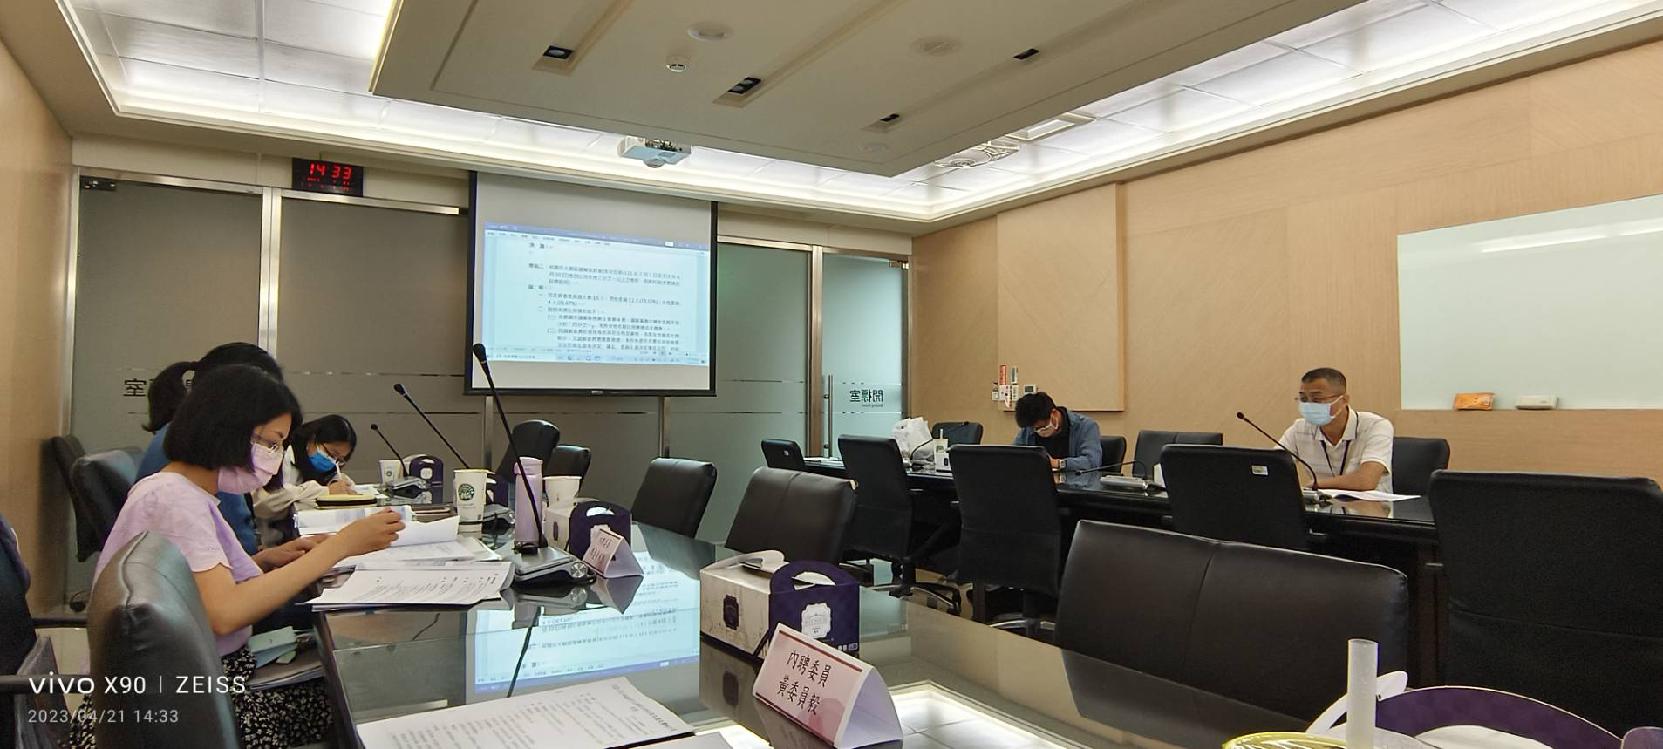 |  | 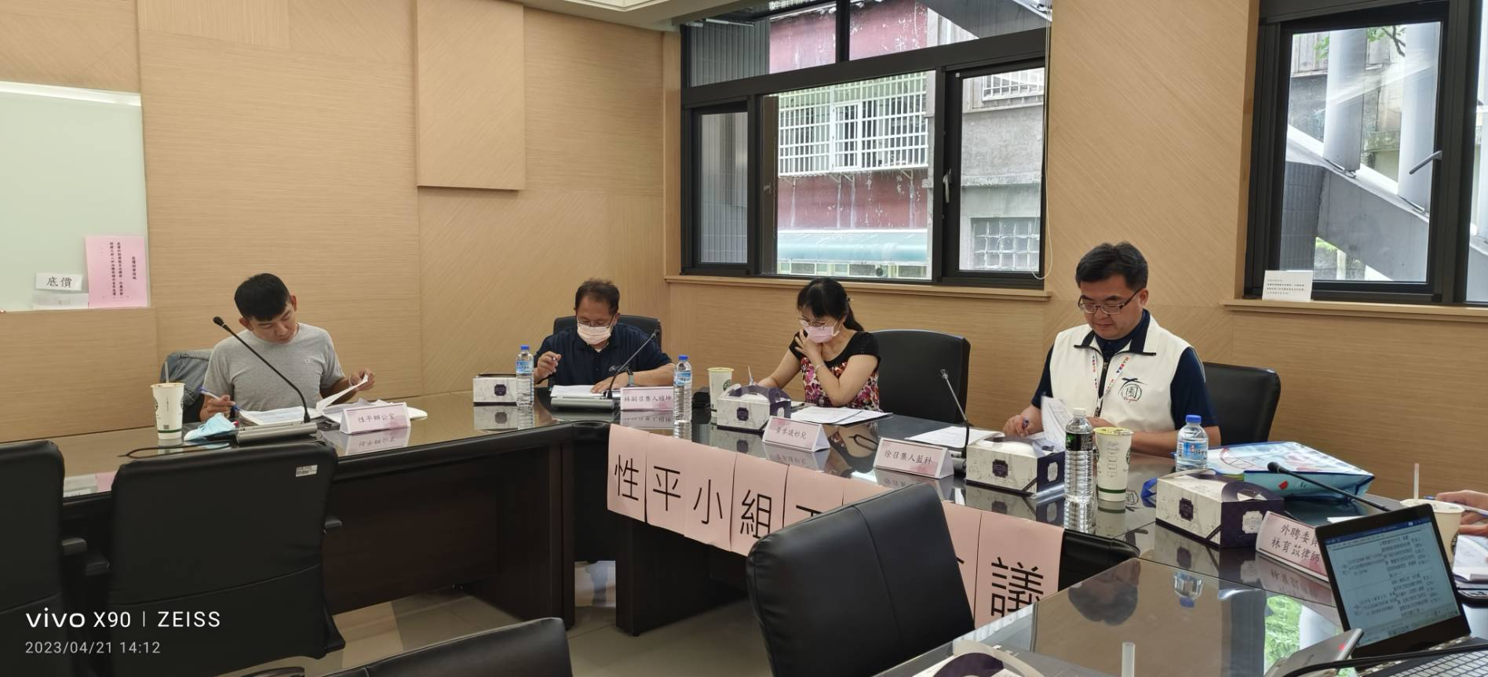
會議照片 |  | 會議照片

